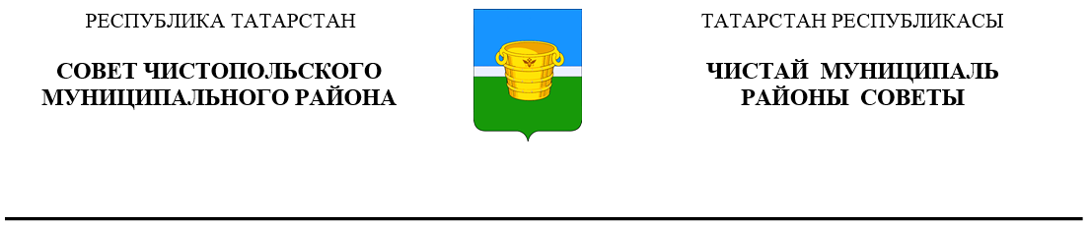
 | Решение |  |  | Карар
12 июля 2024 года г.Чистополь |  |  | № 32/3

Об утверждении местных нормативов
градостроительного проектирования
Чистопольского муниципального района
Республики Татарстан

В соответствии с Федеральным законом от 6 октября 2003 года N 131-ФЗ «Об общих принципах организации местного самоуправления в Российской Федерации», статьей 29.4 Градостроительного кодекса Российской Федерации, Уставом муниципального образования «Чистопольский муниципальный район» Республики Татарстан, Совет Чистопольского муниципального района Республики Татарстан

РЕШИЛ:

- Утвердить местные нормативы градостроительного проектирования Чистопольского муниципального района Республики Татарстан согласно приложению №1 к настоящему решению.
- Утвердить местные нормативы градостроительного проектирования Адельшинского сельского поселения Чистопольского муниципального района Республики Татарстан согласно приложению №2 к настоящему решению.
- Утвердить местные нормативы градостроительного проектирования Большетолкишского сельского поселения Чистопольского муниципального района Республики Татарстан согласно приложению №3 к настоящему решению.
- Утвердить местные нормативы градостроительного проектирования Булдырского сельского поселения Чистопольского муниципального района Республики Татарстан согласно приложению №4 к настоящему решению.
- Утвердить местные нормативы градостроительного проектирования Верхнекондратинского сельского поселения Чистопольского муниципального района Республики Татарстан согласно приложению №5 к настоящему решению.
- Утвердить местные нормативы градостроительного проектирования Данауровского сельского поселения Чистопольского муниципального района Республики Татарстан согласно приложению №6 к настоящему решению.
- Утвердить местные нормативы градостроительного проектирования Исляйкинского сельского поселения Чистопольского муниципального района Республики Татарстан согласно приложению №7 к настоящему решению.
- Утвердить местные нормативы градостроительного проектирования Каргалинского сельского поселения Чистопольского муниципального района Республики Татарстан согласно приложению №8 к настоящему решению.
- Утвердить местные нормативы градостроительного проектирования Кубасского сельского поселения Чистопольского муниципального района Республики Татарстан согласно приложению №9 к настоящему решению.
- Утвердить местные нормативы градостроительного проектирования Кутлушкинского сельского поселения Чистопольского муниципального района Республики Татарстан согласно приложению №10 к настоящему решению.
- Утвердить местные нормативы градостроительного проектирования Малотолкишского сельского поселения Чистопольского муниципального района Республики Татарстан согласно приложению №11 к настоящему решению.
- Утвердить местные нормативы градостроительного проектирования Муслюмкинского сельского поселения Чистопольского муниципального района Республики Татарстан согласно приложению №12 к настоящему решению.
- Утвердить местные нормативы градостроительного проектирования Нарат-Елгинского сельского поселения Чистопольского муниципального района Республики Татарстан согласно приложению №13 к настоящему решению.
- Утвердить местные нормативы градостроительного проектирования Нижнекондратинского сельского поселения Чистопольского муниципального района Республики Татарстан согласно приложению №14 к настоящему решению.
- Утвердить местные нормативы градостроительного проектирования Совхозно-Галактионовского сельского поселения Чистопольского муниципального района Республики Татарстан согласно приложению №15 к настоящему решению.
- Утвердить местные нормативы градостроительного проектирования Староромашкинского сельского поселения Чистопольского муниципального района Республики Татарстан согласно приложению №16 к настоящему решению.
- Утвердить местные нормативы градостроительного проектирования Татарско-Баганинского сельского поселения Чистопольского муниципального района Республики Татарстан согласно приложению №17 к настоящему решению.
- Утвердить местные нормативы градостроительного проектирования Татарско-Елтанского сельского поселения Чистопольского муниципального района Республики Татарстан согласно приложению №18 к настоящему решению.
- Утвердить местные нормативы градостроительного проектирования Татарско-Сарсазского сельского поселения Чистопольского муниципального района Республики Татарстан согласно приложению №19 к настоящему решению.
- Утвердить местные нормативы градостроительного проектирования Татарско-Толкишского сельского поселения Чистопольского муниципального района Республики Татарстан согласно приложению №20 к настоящему решению.
- Утвердить местные нормативы градостроительного проектирования Четырчинского сельского поселения Чистопольского муниципального района Республики Татарстан согласно приложению №21к настоящему решению.
- Утвердить местные нормативы градостроительного проектирования Чистопольско-Высельского сельского поселения Чистопольского муниципального района Республики Татарстан согласно приложению №22 к настоящему решению.
- Утвердить местные нормативы градостроительного проектирования Чистопольского сельского поселения Чистопольского муниципального района Республики Татарстан согласно приложению №23 к настоящему решению.
- Утвердить местные нормативы градостроительного проектирования Чувашско-Елтанского сельского поселения Чистопольского муниципального района Республики Татарстан согласно приложению №24 к настоящему решению.
- Исполнительному комитету Чистопольского муниципального района Республики Татарстан разместить утвержденные местные нормативы градостроительного проектирования Чистопольского муниципального района Республики Татарстан в федеральной государственной информационной системе территориального планирования в срок, не превышающий пяти дней со дня утверждения указанных нормативов.
- Опубликовать (обнародовать) настоящее решение на официальном портале правовой информации Республики Татарстан (pravo.tatarstan.ru) и на официальном сайте Чистопольского муниципального района Республики Татарстан (chistopol.tatarstan.ru).
- Контроль за исполнением настоящего решения возложить на постоянную депутатскую комиссию Совета Чистопольского муниципального района Республики Татарстан по вопросам законности, правопорядка и депутатской деятельности.

Глава Чистопольского
муниципального района Д.А. Иванов

